ГОСУДАРСТВЕННЫЙ СТАНДАРТ СОЮЗА ССР

СТЫКИ ЦИФРОВЫХ КАНАЛОВ ПЕРЕДАЧИ И ГРУППОВЫХ ТРАКТОВ
ПЕРВИЧНОЙ СЕТИ ЕАСС

основные параметры
ГОСТ 26886-86
Издание официальное
ГОСУДАРСТВЕННЫЙ СТАНДАРТ СОЮЗА ССР
СТЫКИ ЦИФРОВЫХ КАНАЛОВ ПЕРЕДАЧИ И ГРУППОВЫХ
ТРАКТОВ ПЕРВИЧНОЙ СЕТИ ЕАСС
Основные параметры
ГОСТ 26586-86
Digital channels and group interfaces in the basic
network of the united automatic communication network.
Basic parameters
ОКП 66 0200
Срок действия с 01.07.87
до 11.95
Настоящий стандарт распространяется на стыки цифровых каналов передачи и групповых трактов первичной сети единой автоматизированной сети связи (далее-ЕАСС) и устанавливает принципы организации стыков и их основные параметры.
1. ОБЩИЕ ПОЛОЖЕНИЯ
1.1. На первичной сети ЕАСС образуются следующие типовые цифровые каналы передачи и групповые тракты:
основной цифровой канал (ОЦК) со скоростью передачи сигналов 64·(1±100·10⁻⁶)кбит/с
первичный цифровой канал передачи и первичный цифровой групповой тракт со скоростью передачи сигналов 2048·(1±50·10⁻⁶)кбит/с
вторичный цифровой канал передачи и вторичный цифровой групповой тракт со скоростью передачи сигналов 8448·(1±30·10⁻⁶)кбит/с
третичный цифровой канал передачи и третичный цифровой групповой тракт со скоростью передачи сигналов 34368·(1±20·10⁻⁶)кбит/с;
четверичный цифровой канал передачи и четверичный цифровой групповой тракт со скоростью передачи сигналов 139264·(1±15·10⁻⁶)кбит/с
Передача цифровых сигналов со скоростями передачи между 64 и 2048 кбит/с должна осуществляться по первичному цифровому каналу передачи путем использования совместно нескольких (п) соседних канальных интервалов сигнала 2048 кбит/с (nx64 кбит/с), где n-целое положительное число от 2 до 30. Для сигнала, образованного вышеуказанным образом, должен использоваться первичный стык.
1.3. Стыки цифровых каналов передачи и групповых трактов первичной сети ЕАСС предназначены для соединения указанных каналов и трактов при организации транзитов (образовании составных каналов передачи из простых), переключении (организации обходных путей, замене неисправных каналов и групповых трактов на резервные), а также для подключений на их окончаниях источников и приемников сигналов аппаратуры первичной сети ЕАСС (для трактов), аппаратуры вторичных сетей ЕАСС и аппа-ратуры потребителей (для каналов).
На каждой скорости передачи сигналов стыки являются унифицированными.
Примечание. В стандарт наряду со стыками цифровых каналов передачи и групповых трактов первичной сети ЕАСС, вследствие его особой важности, включен синхронизационный стык тактовой частоты 2048 кГц, на которой осуществляется синхронизация цифровой первичной сети, ЕАСС.
1.4. Типовым цифровым каналам передачи и групповым трактам должны соответствовать следующие стыки:
стык ОЦК;
первичный стык;
вторичный стык;
третичный стык;
четверичный стык.
1.5. На стыках ОЦК осуществляют обмен тремя видами синфазных сигналов: информационными сигналами (ИС), тактовыми сигналами (ТС) и октетными сигналами (ОС) в соответствующих сочетаниях для конкретных схем включения.
1.6. На первичном, вторичном, третичном и четверичном стыках осуществляют обмен синфазными ИС и ТС.
1.7. В качестве стыковых сигналов используют следующие:
модификации сигнала AMI (alternation mark inversion) для стыков ОЦК;
сигнал HDB-3 (High density bipolar) для первичного, вторичного и третичного стыков;
сигнал СМ1 (Coding mark inversion) для четверичного стыка.
1.11. Стыки цифровых каналов передачи и групповых трактов первичной сети ЕАСС должны удовлетворять следующим общим требованиям:
1.11.2. Затухание стыковой цепи нормируют на определенной частоте (полутактовой или тактовой). Зависимость от частоты затухания стыковой цепи в децибелах должна подчиняться закону √f
Затухание стыковой цепи должно включать в себя потери, обусловленные наличием устройства переключения между передающей (выходной) и приемной (входной) сторонами стыка.
1.11.3. Стыковые цепи на основе симметричных кабелей не должны иметь гальванической связи между собой и с "землей".
Должна быть предусмотрена возможность заземления экрана симметричных стыковых цепей на обоих концах.
1.11.4. Внешний проводник стыковых цепей на основе коаксиального кабеля должен быть заземлен.
Должна быть предусмотрена возможность заземления внешнего проводника коаксиальной пары на обоих концах.
1.11.5. Стыки не должны повреждаться при обрыве одного или обоих проводов стыковой цепи, коротком замыкании между проводами стыковой цепи, коротком замыкании одного или обоих проводов на "землю".
1.11.6. Качество передачи цифровых сигналов на стыках не должно зависеть от статистических свойств информационного сигнала.
1.11.7. Качество передачи цифровых сигналов на стыках ОЦК и первичного стыка не должно зависеть от прямого или скрещенного включения проводов стыковой цепи.
2. ПАРАМЕТРЫ СТЫКА ОЦК
2.1. Стык ОЦК предназначен для обмена следующими синфазными сигналами:
ИС со скоростью передачи 64 кбит/с;
ТС частотой 64 кГц;
ОС частотой 8 кГц.
2.2. Виды стыка ОЦК
2.2.1. Сонаправленный стык. ОЦК
При сонаправленном стыке ОЦК ТС и ОС передаются совместно с ИС в одном направлении с ним (черт. 4).
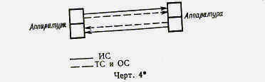
2.2.2. Противонаправленный стык ОЦК
При противонаправленном стыке ОЦК ТС и ОС передаются отдельно от ИС, причем ИС передается в обоих направлениях, а ТС и ОС-всегда от ведущей (управляющей) аппаратуры к ведомой (управляемой) (черт. 5).
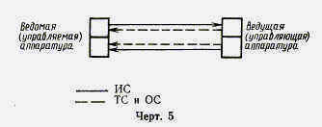
2.2.3. Сонаправленный стык может применяться при любых соединениях ОЦК.
Противонаправленный стык может применяться для подключения на окончаниях ОЦК источников и приемников сигналов аппаратуры вторичных сетей ЕАСС и аппаратуры потребителей.
2.2.4. На противонаправленном стыке каналообразующая аппаратура ОЦК (аппаратура первичной сети) всегда является ведущей, а подключаемая к ОЦК аппаратура вторичных сетей или потребителей - ведомой. ИС, передаваемый от ведомой аппаратуры на вход ОЦК, должен быть синфазен с ТС и ОС, передаваемыми совместно в направлении от передающей части каналообразующей аппаратуры ОЦК к передающей части ведомой аппаратуры.
ИС, передаваемый с выхода ОЦК к ведомой аппаратуре, должен быть синфазен с ТС и ОС, передаваемыми совместно в том же направлении от приемной части каналообразующей аппаратуры ОЦК.
ТС и ОС, передаваемые от передающей части каналообразующей аппаратуры ОЦК в направлении к ведомой аппаратуре, и ТС и ОС, передаваемые от приемной части каналообразующей аппаратуры ОЦК в том же направлении, могут быть несинхронными по отношению друг к другу.
2.3. Требования к сонаправленном стыку ОЦК
2.3.1. На сонаправленном стыке ИС, ТС и ОС передаются в виде единого сигнала, представляющего собой модификацию квазитроичного сигнала с чередованием полярностей импульсов и формируемого по следующему алгоритму (черт. 5а):
тактовый интервал ИС (64 кбит/с) делится на четыре подынтервала;
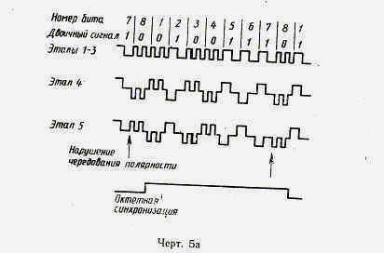
Черт. 5а
двоичная единица ИС представляется в виде блока из четырех битов 1100;
двоичный нуль ИС представляется в виде блока из четырех битов 1010;
полученный таким образом двоичный сигнал с тактовой частотой 256 кГц преобразуется в квазитроичный путем последовательного чередования полярностей 4-битных блоков;
ОС передается путем введения нарушения закона чередования пилярностей для каждого восьмого блока. Блок, нарушающий чередование полярностей, соответствует последнему биту в октете.
2.3.2. Требования к параметрам сонаправленного стыка на выходе ОЦК (на входе стыковой цепи)
2.3.2.1. Номинальная скорость передачи символов-256 кБод.
2.3.2.2. Номинальная форма импульсов - прямоугольная.
ГОСТ 26866-86
2.3.2.3. Измерительное нагрузочное сопротивление-(120± 1%) Ом.
2.3.2.4. Номинальная амплитуда импульса любой полярности на нагрузочном сопротивлении- 1 В.
2.3.2.5. Максимальное пиковое напряжение в отсутствии импульса - (0,0 ±0,1) В.
2.3.2.6. Выходное сопротивление-(120 ±20%) Ом.
2.3.2.7. Номинальная длительность одиночного импульса - 3,9 мкс, номинальная длительность сдвоенного импульса - 7,8 мкс.
2.3.2.8. Отношение амплитуд импульсов разной полярности в середине импульса (по длительности)-от 0,95 до 1,05.
2.3.2.9. Отношение длительности импульсов разной полярности на уровне половины номинальной амплитуды-от 0,95 до 1,05.
2.3.2.10. Импульсы стыкового сигнала независимо от полярности должны укладываться в шаблоны, приведенные на черт. 56 для одиночного импульса и черт. 5в - для сдвоенного.
2.3.2.11. Выход ОЦК должен быть симметричен относительно "земли". Затухание асимметрии в диапазоне частот от 13 до 256 кГц - не менее 34 дБ.
2.3.2.12. Размах фазового дрожания, измеренный с использованием полосового фильтра с граничными частотами 20 Гц и 20 кГц и спадом 20 дБ на декаду или с использованием фильтра верхних частот с частотой среза 20 Гц и спадом 20 дБ на декаду и фильтра нижних частот с частотой среза 20 кГц и спадом 20 дБ на декаду, не должен превышать 0,25 тактового интервала (тактовый интервал равен 15,6 мкс).
2.3.2.13. Размах фазового дрожания, измеренный с использованием полосового фильтра с граничными частотами 3 и 30 кГц и спадом 20 дБ на декаду или с использованием фильтра верхних частот с частотой среза 3 кГц и спадом 20 дБ на декаду и фильтра нижних частот с частотой среза 20 кГц и спадом 20 дБ на декаду, не должен превышать 0,05 тактового интервала.
2.3.3. Требования к параметрам стыковой цепи при сонаправленном стыке ОЦК
2.3.3.1. Каждая стыковая цепь должна представлять собой симметричную пару проводов.
2.3.3.2. Затухание стыковой цепи на частоте 128 кГц должно быть в пределах от 0 до 3 дБ.
2.3.3.3. При подключении нагрузочного сопротивления пиковое напряжение помехи в стыковой цепи не должно превышать 0,1 В.
2.3.4. Требования к параметрам сонаправ ленного стыка на входе ОЦК
2.3.4.1. Номинальное входное сопротивление- 120 Ом.
2.3.4.2. Затухание несогласованности должно быть не менее 12 дБ в диапазоне частот 4- 13 кГц, не менее 18 дБ в диапазоне
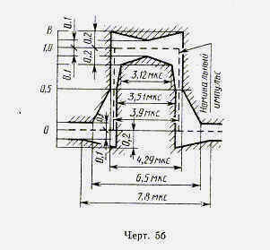
Черт. 5б
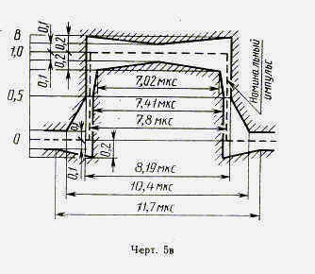
Черт. 5в
частот 13-256 кГц, не менее 14 дБ в диапазоне частот 256- 384 кГц.
2.3.4.3. Затухание асимметрии должно быть не менее 36 дБ в диапазоне частот 13 - 256 кГц.
2.3.4.4. Приемная часть стыкового устройства (вход ОЦК) должна обеспечивать безошибочный прием стыкового сигнала при подаче на вход стыковой цепи максимальной длины помехи.
Помеха должна представлять собой сигнал, аналогичный стыковому, с двоичным содержанием в виде псевдослучайной последовательности с периодом 2"-1 битов, со скоростью передачи, допустимой на стыке, но асинхронной по отношению к стыковому сигналу. Отношение сигнал/помеха на входе стыковой цепи - 20 дБ.
2.3.4.5. Приемная часть стыкового устройства (вход ОЦК) должна обеспечивать безошибочный прием сигнала, определенного требованиями к параметрам стыка на выходе ОЦК (п. 2.3.2) и параметрами стыковой цепи (п. 2.3.3) и модулированного фазовым дрейфом и фазовым дрожанием по синусоидальному закону A/2-sin2ft. Размах А должен быть не меньше величин, определяемых шаблоном, приведенным на черт. 5г.
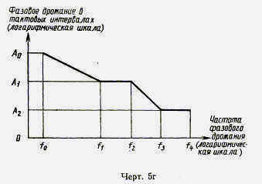
Черт. 5г
Примечание. Параметры, указанные на черт. 5г, равны:,f1=20 Гц, f2=0,6 кГц, f3=3 кГц, f4=20 кГц, Aо=1,15Г, A1=0,25T, А2=0,05Т, где Т-тактовый интервал 15,6 мкс. Двоичное содержание испытателЬного сигнала - псевдослучайная последовательность с периодом 2" - 1 битов.
2.4. Требования к противонаправленному стыку ОЦК
2.4.1. На противонаправленном стыке ИС передается в обоих направлениях в виде квазитроичного сигнала с чередованием полярностей импульсов (сигнал AMI) со стопроцентным заполнением трактового интервала (черт. 5д).
ТС и ОС передаются в виде объединенного сигнала отдельно от ИС в направлении от ведущей аппаратуры к ведомой, причем на входе ОЦК направления передачи ИС и объединенного ТС и ОС являются противоположными, а на выходе ОЦК совпадают.

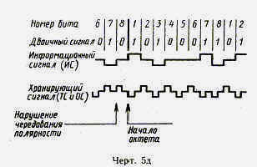
Черт. 5д
Объединенный ТС и ОС формируется по следующему алгоритму (черт. 5д): сигнал, состоящий из двоичных единиц, преобразуется в сигнал AMI с 50%-ным заполнением тактового интервала и нарушением чередования полярностей импульсов на каждом восьмом такте. Такт, на котором нарушается чередование полярностей импульсов, соответствует последнему биту в октете.
2.4.2. Требования к параметрам противонаправленного стыка на выходе (на входе стыковых цепей)
2.4.2.1. Параметры ИС и объединенного ТС и ОС должны удовлетворять требованиям пп. 2.3.2.2-2.3.2.6, 2.3.2.8-2.3.2.10.
2.4.2.2. Номинальная длительность импульса ИС - 15,6 мкс.
2.4.2.3. Номинальная длительность импульса объединенного ТС и ОС - 7,8 мкс.
2.4.2.4. Импульсы ИС и объединенного ТС и ОС независимо от полярности должны укладываться в шаблоны, приведенные на черт. 5е и 5ж соответственно.
2.4.3. Требования к параметрам стыковых цепей при противонаправленном стыке ОЦК
2.4.3.1. Каждая стыковая цепь должна представлять собой симметричную пару проводов,
2.4.3.2. Для передачи стыковых сигналов используются четыре симметричных пары:
для передачи ИС от ведомой аппаратуры к ведущей (на вход ОЦК);
для передачи ТС и ОС от ведущей аппаратуры (передающей части каналообразующей аппаратуры ОЦК) к передающей части ведомой;
для передачи ИС от ведущей аппаратуры (выход ОЦК) к ведомой;
для передачи ТС и ОС от ведущей аппаратуры (приемной части каналообразующей аппаратуры ОЦК) к приемной части ведомой.
2.4.3.3. Затухание стыковых цепей на частоте 32 кГц должно быть в пределах от 0 до 3 дБ.
2.4.3.4. При подключении нагрузочного сопротивления пиковое напряжение помехи в стыковой цепи не должно превышать 0,1 В.
2.4.4. Требования к параметрам противонаправленного стыка на входе
2.4.4.1. Номинальное входное сопротивление - 120 Ом.
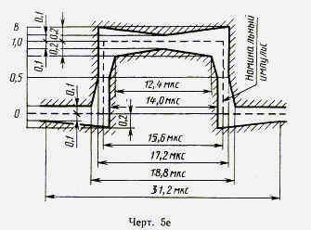

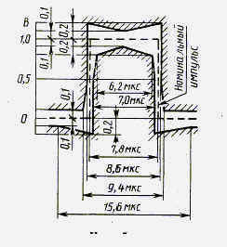
2.4.4.2. Затухание несогласованности должно быть не менее 12 дБ в диапазоне частот 3,2-6,4 кГц, не менее 18 дБ - в диапазоне частот 6,4-128 кГц, не менее 14 дБ-в диапазоне частот 128-192 кГц.
2.4.4.3. Затухание асимметрии должно быть не менее 36 дБ в диапазоне частот 6,4-128 кГц.
2.4.4.4. Приемная часть стыкового устройства должна удовлетворять требованиям п. 2.3.4.4.
4. ПАРАМЕТРЫ ПЕРВИЧНОГО СЕТЕВОГО СТЫКА
4.1. Первичный стык. предназначен для обмена следующими синфазными сигналами:
ИС со скоростью передачи 2048 кбит/с;
ТС с частотой 2048 кГц.
4.2. На первичном стыке используют сигнал HDB3 (high density bipolar).
Сигнал HDB3 формируют по следующему алгоритму.
Передачу двоичных единиц ИС осуществляют формированием импульса на первом полутактовом интервале и пассивной паузы на втором полутактовом интервале, причем при передаче двоичных единиц на соседних тактах должно быть чередование полярностей импульсов.
Двоичные нули ИС передают пассивными паузами, если их непрерывное количество не больше трех.
При передаче последовательности четырех двоичных нулей вводят нарушения в правило чередования полярностей импульсов. Двоичный нуль на первом интервале этой последовательности передают пассивной паузой, если предшествующий импульс сигнала HDB3 имеет полярность, противоположную полярности предшествующего нарушения чередования полярностей, и сам импульс не является нарушением чередования полярностей. На этом тактовом интервале формируют импульс, т. е. не нарушают чередования полярностей, если предшествующий импульс сигнала HDB3 имеет такую же полярность, как предшествующее нарушение чередования полярностей, или сам этот импульс является нарушением чередования полярностей.
Это правило обеспечивает попеременную инверсию следующих друг за другом нарушений чередования полярностей с тем, чтобы не ввести постоянную составляющую.
Второй и третий двоичные нули всегда передаются пассивными паузами.
Последний двоичный нуль из четырех всегда передается как
импульс, полярность которого такова, что она не нарушает правило чередования полярностей.
Алгоритм формирования сигнала HDB3 приведен на черт. 6а.
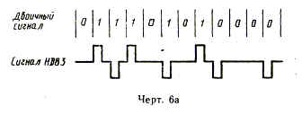
Черт. 6а
4.3. Требования к параметрам первичного стыка па выходе цифровых каналов передачи и групповых трактов (на входе стыковой цепи).
4.3.1. Номинальная форма импульсов сигнала стыка-прямоугольная.
4.3.2. Измерительное нагрузочное сопротивление-(120± ±1) Ом. .
4.3.3. Номинальное напряжение импульса стыкового сигнала любой полярности на нагрузочном сопротивлении - 3 В.
4.3.4. Пиковое напряжение любой полярности в отсутствии импульса стыкового сигнала на нагрузочном сопротивлении-<0,3 В.
4.3.5. Выходное сопротивление-(120±20%) Ом. Выход первичного канала передачи и группового тракта должен быть симметричным относительно "земли". Затухание асимметрии в диапазоне частот от 102 до 2048 кГц - не менее 34 дБ.
4.3.6. Номинальная длительность импульса-244 не.
4.3.7. Отношение амплитуд импульсов разной полярности в середине тактового интервала и отношение длительности импульсов разной полярности на уровне половины номинальной амплитуды- от 0,95 до 1,05.
4.3.8. Независимо от полярности напряжений импульсы сигнала должны укладываться в шаблон, приведенный на черт. 7.
4.3.9. Размах фазового дрожания, измеренный с использованием полосового фильтра с граничными частотами 20 Гц и 100 кГц и спадом 20 дБ на декаду или с использованием фильтра верхних частот с частотой среза 20 Гц и спадом 20 дБ на декаду и фильтра нижних частот с частотой среза 100 кГц и спадом 20 дБ на декаду, не должен превышать 1,5 тактовых интервалов (1 тактовый интервал равен 488 не).
ГОСТ 26886-86
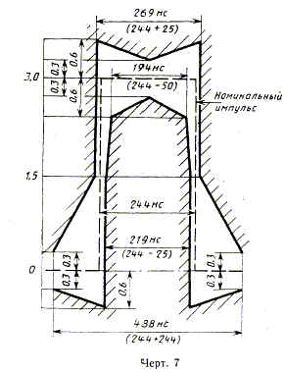
Черт. 7
4.3.10. Размах фазового дрожания, измеренный с использованием полосового фильтра с граничными частотами 18 и 100 кГц и спадом 20 дБ на декаду или с использованием фильтра верхних частот с частотой среза 18 кГц и спадом 20 дБ на декаду и фильтра нижних частот с частотой среза 100 кГц и спадом 20 дБ на декаду, не должен превышать 0,2 трактового интервала. 4.3.9, 4.3.10, 4.4. 4.4. Требования к параметрам стыковой цепи первичного стыка
4.4.1. Стыковая цепь должна представлять собой пару симметричного кабеля с волновым сопротивлением 120 Ом.
4.4.2. Затухание стыковой цепи на частоте 1024 кГц должно быть в пределах от 0 до 6 дБ.
4.4.3. При подключении нагрузочного сопротивления пиковое напряжение помехи не должно превышать - 0,3 В.
4.5. Требования к параметрам первичного стыка на входе цифровых каналов передачи и групповых трактов
4.5.1. Номинальное входное сопротивление- 120 Ом.
4.5.2. Затухание несогласованности должно быть не менее 12 дБ в диапазоне частот 51-102 кГц, не менее 18 дБ-в диапазоне частот 102-2048 кГц, не менее 14 дБ-в диапазоне частот 2048-3072 кГц.
4.5.3. Приемная часть стыкового устройства (вход канала передачи или группового тракта) должна обеспечивать безошибочный прием стыкового сигнала при подаче на вход стыковой цепи максимальной длины помехи.
Помеха должна представлять собой сигнал, аналогичный стыковому, с двоичным содержанием в виде псевдослучайной последовательности с периодом 215-1 битов, со скоростью передачи, допустимой на стыке, но асинхронной по отношению к стыковому сигналу. Отношение сигнал/помеха на входе стыковой цепи 18 дБ.
4.5.4. Приемная часть стыкового устройства должна обеспечивать безошибочный прием сигнала, определенного требованиям к параметрам стыка на входе канала передачи и группового тракта и параметрами стыковой цепи и модулированного фазовым дрожанием и фазовым дрейфом по синусоидальному закону А/2Х Sin.ft. Размах А должен быть не меньше величин, определяемых шаблоном, приведенным на черт. 5г.
Параметры, указанные на черт. 5г, равны: f0=1.2·10⁻⁵Гц, f1,=20 Гц, f2,-=2,4 кГц, f3,=18 кГц, f4 ==100 кГц,
Aо ==36,9 Т, A1==l,5 Т, A2=0,2 Т, где Т -тактовый интервал 488 не.
Двоичное содержание испытательного сигнала - псевдослучайная последовательность с периодом 215-1 битов.
5. ПАРАМЕТРЫ ВТОРИЧНОГО СТЫКА
5.1. Вторичный стык предназначен для обмена следующими синфазными сигналами:
ИС со скоростью передачи 8448 кбит/с;
ТС с частотой 8448 кГц.
5.2. На вторичном стыке используют сигнал кода HDB3, формируемый в соответствии с п. 4.2.
5.3. Требования к параметрам вторичного стыка на выходе цифровых каналов передачи и групповых трактов (на входе стыковой цепи)
5.3.1. Номинальная форма импульсов сигнала стыка-прямоугольная.
5.3.2. Измерительное нагрузочное сопротивление-(75±1%) Ом.
5.3.3. Номинальное напряжение импульса стыкового сигнала любой полярности на измерительном нагрузочном сопротивлении - 2,37 В.
5.3.4. Пиковое напряжение любой полярности в отсутствии импульса стыкового сигнала на измерительном нагрузочном сопротивлении - 0,24 В.
5.3.5. Выходное сопротивление- (75±20%) Ом.
5.3.6. Номинальная длительность импульса - 59 нс.
5.3.7. Максимальное отношение амплитуд импульсов разной полярности в середине тактового интервала — от 0,95 до 1,05.
5.3.8. Максимальное отношение длительностей импульсов разной полярности на уровне половины номинальной амплитуды -от 0,95 до 1,05.
5.3.9. Независимо от полярности напряжений импульсы сигнала должны укладываться в шаблон, приведенный на черт. 8.
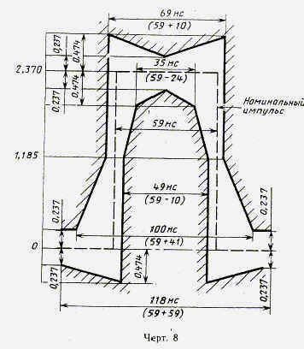
Черт. 8
5.3.10. Размах фазового дрожания, измеренный с использованием полосового фильтра с граничными частотами 20 Гц и 400 кГц и спадом 20 дБ на декаду или с использованием фильтра верхних частот с частотой среза 20 Гц и спадом 20 дБ на декаду и фильтpa нижних частот с частотой среза 400 кГц и спадом 20 дБ на декаду, не должен превышать 1,5 тактового интервала.
5.3.11. Размах фазового дрожания, измеренный с использованием полосового фильтра с граничными частотами 3 и 400 кГц и спадом 20 дБ на декаду или с использованием фильтра верхних частот с частотой среза 3 кГц и спадом 20 дБ на декаду и фильтра нижних частот с частотой среза 400 кГц и спадом 20 дБ на декаду, не должен превышать 0,2 тактового интервала.
5.4. Требования к параметрам стыковой цепи вторичного стыка
5.4.1. Стыковая цепь должна представлять собой пару коаксиального кабеля с волновым сопротивлением 75 Ом.
5.4.2. Затухание на частоте 4224 кГц должно быть в пределах от 0 до 6 дБ.
5.5. Требования к параметрам вторичного стыка на входе цифровых каналов передачи и групповых трактов
5.5.1. Номинальное входное сопротивление - 75 Ом.
5.5.2. Затухание несогласованности должно быть не менее 12 дБ в диапазоне частот 211-422 кГц, не менее 18 дБ-в диапазоне частот 422-8448 кГц, не менее 13 дБ-в диапазоне частот 8448-12762 кГц.
5.5.3. Приемная часть стыкового устройства должна удовлетворять требованиям п. 4.5.3 при отношении сигнал/помеха 20 дБ.
5.5.4. Приемная часть стыкового устройства должна удовлетворять требованиям п. 4.5.4 при следующих значениях параметров:
f0=1,2·10⁻⁵ Гц, f1=20 Гц, f2=400 Гц, f3=3 кГц, f4=400 кГц, A0=152 7,A1=1,5Г,A2=0,27; Г ==118 нс.
6. ПАРАМЕТРЫ ТРЕТИЧНОГО СТЫКА
6.1. Третичный стык предназначен для обмена следующими синфазными сигналами:
ИС со скоростью передачи 34368 кбит/с;
ТС с частотой 34368 кГц.
6.2. На третичном стыке используют сигнал кода HDB-3, формируемый в соответствии с п. 4.2.
6.3. Требования к параметрам третичного стыка на выходе цифровых каналов передачи и групповых трактов (на входе стыковой цепи).
6.3.1. Номинальная форма импульсов сигнала стыка-прямоугольная.
6.3.2. Измерительное нагрузочное сопротивление-(75±1%) Ом.
6.3.3. Номинальное напряжение импульса стыкового сигнала любой полярности на измерительном нагрузочном сопротивлении - 1 В.
6.3.4. Пиковое напряжение любой полярности в отсутствие импульсов стыкового сигнала на нагрузочном сопротивлении- <0,1 В.
6.3.5. Выходное сопротивление- (75±20%) Ом.
6.3.6. Номинальная длительность импульса- 14,55 не.
6.3.7. Максимальное отношение амплитуд импульсов разной полярности в середине тактового интервала—от 0,95 до 1,05.
6.3.8. Максимальное отношение длительностей импульсов разной полярности на уровне половины номинальной амплитуды - от 0,95 до 1,05.
6.3.9. Независимо от полярности напряжений импульсы сигнала должны укладываться в шаблон, приведенный на черт. 9.
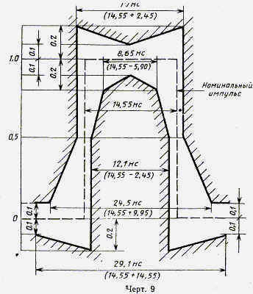
6.3.10. Размах фазового дрожания, измеренный с использованием полосового фильтра с граничными частотами 100 Гц и 800 кГц и спадом 20 дБ на декаду или с использованием фильтра верхних частот с частотой среза 100 Гц и спадом 20 дБ на декаду и фильтра нижних частот с частотой среза 800 кГц и сладом 20 дБ на декаду, не должен превышать 1,5 тактового интервала.
6.3.11. Размах фазового дрожания, измеренный с использованием полосового фильтра с граничными частотами 10 и 800 кГц и спадом 20 дБ на декаду или с использованием фильтра верхних частот с частотой среза 10 кГц и спадом 20 дБ на декаду и фильтра нижних частот с частотой среза 800 кГц и спадом 20 дБ на декаду, не должен превышать 0,15 тактового интервала.
6.4. Требования к параметрам стыковой цепи третичного стыка
6.4.1. Стыковая цепь должна представлять собой пару коаксиального кабеля с волновым сопротивлением 75 Ом.
6.4.2. Затухание стыковой цепи на частоте 17184 кГц должно быть в пределах от 0 до 12 дБ.
6.5. Требования к параметрам третичного стыка на входе цифровых каналов передачи и групповых трактов
6.5.1. Номинальное входное сопротивление- 75 Ом.
6.5.2. Затухание несогласованности должно быть не менее 12 дБ в диапазоне частот 860-1720 кГц, не менее 18 дБ—в диапазоне частот 1720-34368 кГц, не менее 14 дБ-в диапазоне частот 34368-51550 кГц.
6.5.3. Приемная часть стыкового устройства должна удовлетворять требованиям п. 4.5.3 при отношении сигнал/помеха 20 дБ и длине периода псевдослучайной последовательности 223 - 1 битов.
6.5.4. Приемная часть стыкового устройства должна удовлетворять требованиям п. 4.5.4 при следующих значениях параметров:
f1=100 Гц; f2=1 кГц, f3=10 кГц, f4=800 кГц, A1-1,5 Т, A2 =0,15 Т, Т =29,1 нc. Период псевдослучайной последовательности 223 - 1 битов.
7. ПАРАМЕТРЫ ЧЕТВЕРТИЧНОГО СТЫКА
7.1. Четверичный стык предназначен для обмена следующими синфазными сигналами:
ИС со скоростью передачи 139264 кбит/с;
ТС с частотой 139264 кГц.
7.2. На четверичном стыке используют сигнал CMI (coded mark inversion).
Сигнал CMI формируют по следующему алгоритму. Двоичные единицы ИС передают чередующейся полярностью импульсов постоянной амплитуды на тактовом интервале.
Двоичные нули ИС передают биимпульсом с отрицательной полярностью импульса па первом полутактовом интервале и положительной - на втором.
Алгоритм формирования сигнала CMI приведен на черт. 9а.
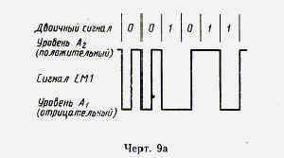
Черт. 9а
7.3. Требования к параметрам четверичного стыка на выходе цифровых каналов передачи и групповых трактов (на входе стыковой цепи).
7.3.1. Номинальная форма импульсов сигнала стыка—прямоугольная.
7.3.2. Измерительное нагрузочное сопротивление-(75±1%) Ом.
7.3.3. Номинальное напряжение импульса стыкового сигнала на измерительном нагрузочном сопротивлении в размахе-1 В.
7.3.4. Выброс от номинальной амплитуды импульса-5%.
7.3.5. Затухание несогласованности должно быть не менее 15 дБ в диапазоне частот от 7 до 210 МГц.
7.3.6. Минимальная номинальная длительность импульсов сигнала стыка - 3,59 не.
7.3.7. Максимальная номинальная длительность импульсов сигнала стыка - 7,18 не.
7.3.8. При передаче двоичных нулей импульсы должны укла-ываться в шаблон, приведенный на черт. 10, с учетом требований п. 7.3.4.
7.3.9. Независимо от полярности напряжений при передаче двоичных единиц импульсы должны укладываться в шаблон, приведенный на черт. 11, с учетом требований п. 7.3.4.
7.3.10. Размах фазового дрожания, измеренный с использованием полосового фильтра с граничными частотами 200 Гц и
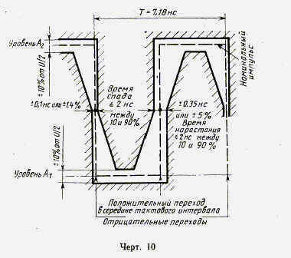
3500 кГц и спадом 20 дБ на декаду или с использованием фильтра верхних частот с частотой среза 200 Гц и спадом 20 дБ на декаду и фильтра нижних частот с частотой среза 3500 кГц и спадом 20 дБ на декаду, не должен превышать 1,5 тактового интервала. Тактовый интервал равен 7,18 не.
7.3.11. Размах фазового дрожания, измеренный с использованием полосового фильтра с граничными частотами 10 и 3500 кГц и спадом 20 дБ на декаду или с использованием фильтра верхних частот с частотой среза 10 кГц и спадом 20 дБ на декаду и фильтра нижних частот с частотой среза 3500 кГц и спадом 20 дБ на декаду, не должен превышать 0,075 тактового интервала.
7.4. Требования к параметрам стыковой цепи четверичного стыка
7.4.1. Стыковая цепь должна представлять собой пару коаксиального кабеля с волновым сопротивлением 75 Ом.
7.4.2. Затухание на частоте 70 МГц должно быть в пределах or 0 до 12 дБ.
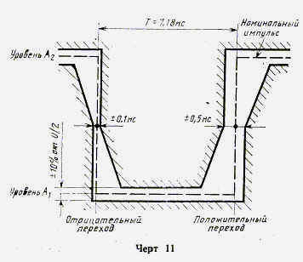
7.5. Требования к параметрам четверичного стыка на входе цифровых каналов передачи и групповых трактов
7.5.1. Номинальное входное сопротивление-75 Ом.
7.5.2. Затухание несогласованности должно быть не меиее 15 дБ в диапазоне частот от 7 до 210 МГц.
7.5.3. Приемная часть стыкового устройства должна удовлетворять требованиям п. 4.5.4 при следующих значениях параметров: f1=200 Гц, f2==500 Гц, f3==10 кГц, f4=3500 кГц, A1=l,5 Т, А2 ==0,075 Т, T=7,18 не. Период псевдослучайной последовательности 223 - 1 битов.
8. ПАРАМЕТРЫ СИНХРОНИЗАЦИОННОГО СТЫКА НА 2048 кГц
8.1. Синхронизационный стык на 2048 кГц предназначен для передачи в направлении к синхронизируемому оборудованию ТС с частотой 2040 (1±50·10⁻⁶) кГц.
8.2. Параметры на выходных зажимах
8.2.1. Импульсы сигнала должны укладываться в шаблон, приведенный на черт. 12. В пределах заштрихованной части шаблона сигнал должен быть монотонным.
Черт. 12
8.2.2. Стыковая цепь - одна симметричная пара.
8.2.3. Измерительное нагрузочное сопротивление-(120±1%) Ом.
8.2.4. Максимальное напряжение сигнала (пиковое значение) - 1,9 В.
8.2.5. Минимальное напряжение сигнала (пиковое значение) - 1,0 В.
8.2.6. Максимальное фазовое дрожание - 0,05 тактового интервала (от пика до пика), измеренное в пределах диапазона частот от 20 Гц до 100 кГц,
Примечание. Это требования относится к аппаратуре синхронизации сети.
8.3. Параметры на входных зажимах
8.3.1. Затухание стыковой цепи на частоте 2048 кГц должно быть в пределах от 0 до б дБ.
8.3.2. При подключении нагрузочного сопротивления эффективное напряжение помехи в полосе частот 2038-2058 кГц не должно превышать 0,01 В.
8.3.3. Затухание несогласованности на частоте 2048 кГц должно быть не менее 15 дБ.
8.3.4. Приемная часть стыкового устройства должна обеспечивать выделение тактовой частоты из стыкового сигнала, сформированного в соответствии с пп. 8.1 и 8.2 и прошедшего стыковую цепь с параметрами по пп. 8.3.1 и 8.3.2.
Фазовое дрожание выделенной приемным устройством тактовой частоты не должно превышать требование п. 8.2.6 при отсутствии фазового дрожания в сигнале на выходных зажимах.
ИНФОРМАЦИОННЫЕ ДАННЫЕ
1. РАЗРАБОТАН И ВНЕСЕН Министерством связи СССР РАЗРАБОТЧИКИ
А. М. Меккель, канд. техн. наук (руководитель темы), О. Н. Порохов, Л. Т. Ким, В. Д. Романов
2. УТВЕРЖДЕН И ВВЕДЕН В ДЕЙСТВИЕ Постановлением Государственного комитета СССР по управлению качеством продукции и стандартам от 19.12.90 № 3200
3. Срок проверки - 1996 г.;
периодичность проверки - 5 лет
4. Стандарт полностью соответствует рекомендации МККТТ G.703
5. ВВЕДЕН ВПЕРВЫЕ
6. ПЕРЕИЗДАНИЕ (май 1991 г.) с ИЗМЕНЕНИЕМ № 1. утверж. декным в декабре 1990 г. (ИУС 3-91]
7. ПРОВЕРЕН в 1990 г. Срок действия продлен до 01.07.97 (Постановление Госстандарта СССР № 3200 от 19.12.90)

  ГОСУДАРСТВЕННЫЙ КОМИТЕТ СССР ПО УПРАВЛЕНИЮ КАЧЕСТВОМ ПРОДУКЦИИ И СТАНДАРТАМ Москва

